20 октября 2018 года начальником МБУ «Форпост», психологом из КЦСОН «Наз» совместно с ответственным секретарем комиссии по делам несовершеннолетних и защите их прав и муниципальным служащим БРИК по профилактике семейного неблагополучия организовали межведомственный вечерний рейд по неблагополучным семьям. 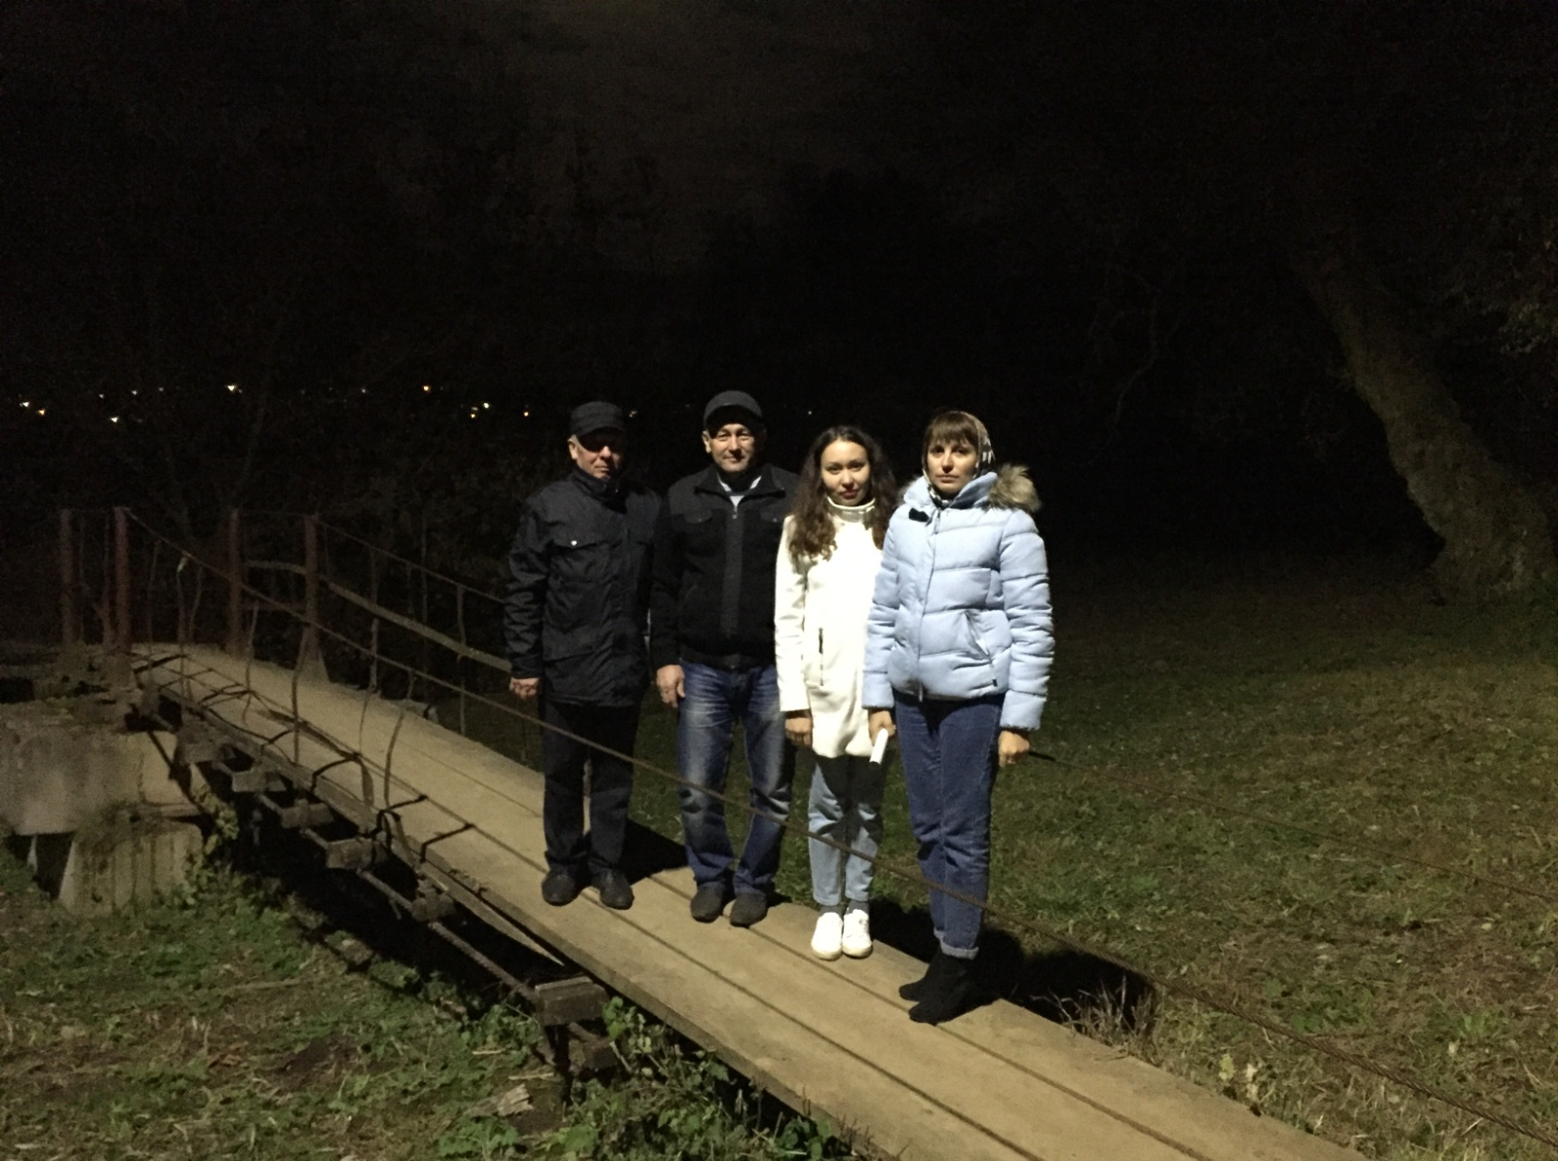

В ходе рейда были посещены 7 семей, находящихся в социально опасном положении и в трудной жизненной ситуации Малолызинского и Шубанского сельских поселений. Цель данного мероприятия заключалась в осуществлении контроля за родителями, исполняющими обязанности по воспитанию и содержанию несовершеннолетних детей ненадлежащим образом, оказание помощи по нормализации обстановки в семьях.

